ISINMALAR
1. PROBLEM AĞACI
AMAÇ: Katılımcıların kendilerine kayıtlı kişilerin hastalıklarının / erken ölümlerinin nedenlerini belirleyip, çözüm üretmelerini sağlamaktır.  SÜRE: 20 dk  MALZEMELER: Planlanan grup sayısı kadar flipchart kağıdı, renkli boya kalemleri  UYGULAMA: Katılımcılar 7 kişilik gruplara ayrılır. Gruplar eğitim salonunda ve birbirlerinden bağımsız çalışma yapacak şekilde konumlandırılır. Katılımcılara kendilerine bağlı 15-49 yaşları arasındaki kadınların hastalık/sağlık sorunlarının nedenlerini bir ağacın dalı olarak, önlemek için yapılması gerekenleri de her bir sorun dalının altına meyve şeklinde çizmeleri söylenir. Gruplar problem ağaçlarını sunmak üzere sahneye alınır. Sunum sonrası çizilen ağaçların eğitim süresince görülebilmesi amaçlı eğitim salonuna asılır. | 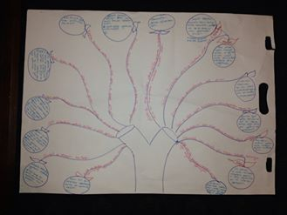
 | 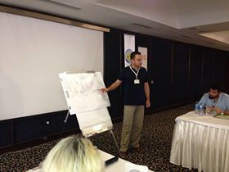

2. DOĞUM ÖNCESİ BAKIMDA NELER YAPIYORUZ???
AMAÇ: Katılımcıların doğum öncesi bakım ile annede ve bebekte hangi tür riskleri önleyebilecekleri konusunda beyin fırtınası yapmaktır  SÜRE: 10-15 dk  MALZEMELER: Çizilmiş gebe resmi, renkli postitler ve kişi sayısınca kalem  UYGULAMA: Katılımcılara renkli postitler dağıtılır ve DÖB kapsamında yapılması gereken primer ve sekonder uygulamaların (yeşil) hangi riskleri (kırmızı) ortadan kaldırdığını ve her biri için neler yapılması gerektiğini yazmaları söylenir. Yazılan kağıtlar katılımcılar tarafından çizilmiş gebe resmine yapıştırılır. Eğitimci tarafından tüm kağıtlar teker teker okunarak eksik yazılmış olan bilgiler tamamlanır, üzerinde durulacak noktalara dikkat çekilir. | 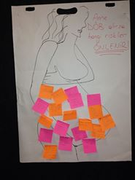

3. OLGU ÇALIŞMASI
AMAÇ: Katılımcıların olgu üzerinde yapılması gerekenleri sağlık eğitimi bilgi ve becerisini de kullanacak şekilde rol oynama tekniği ile yapmalarını sağlamaktır.  SÜRE: 20-25 dk  MALZEMELER: Planlanan grup sayısı kadar flipchart kağıdı, renkli boya kalemleri, tansiyon aleti, klor tableti ve kontraseptif yöntemler (Planlanan rol oynamaya göre gerekli olanlar kullanılır).  UYGULAMA: Katılımcılar 7’şerli gruplara ayrılır. Tüm gruplara daha önceden hazırlamış olduğumuz olgunun yazılı olduğu kağıtlar verilir. Katılımcılardan kağıtta yazılı olguyu tartışıp Şükran hanıma yönelik girişimlerini belirledikten sonra rol oynama tekniği ile aktarmaları istenir. Her grup rolünü oynadıktan sonra hep birlikte tartışılır | Olgu: ‘Şükran hanım 22 yaşında, 4 yıldır evli, 2 çocuk sahibidir. 1 ay önce düşük yapmıştır. Küçük çocuğunun aşısı için ASM’ye gelmiştir, hemşireye tarlada çalışmaya gideceklerini söyler ve ilaç yazdırmak ister.’ 